BRAMBORY

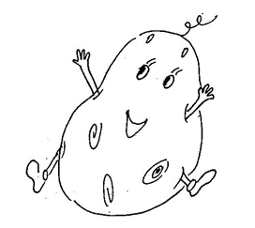

BRAMBORY JSOU NAŠE
DŮLEŽITÁ POTRAVINA.
BRAMBORY SÁZÍME.
NA KOŘENECH BRAMBOR
ROSTOU HLÍZY,
KTERÉ PO ÚPRAVĚ
VELMI DOBŘE CHUTNAJÍ.

ÚKOL: NAJDI A ŠKRTNI, CO NEPATŘÍ DO PŘÍRODY, KDE SE BUDOU SÁZET BRAMBORY.
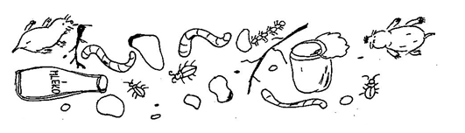
ÚKOL: STATEČNÁ BRAMBORA POMOHLA ZACHRÁNIT LIDI
OD HLADU. DEJ DO PYTLE SPRÁVNÝ POČET BRAMBOR.

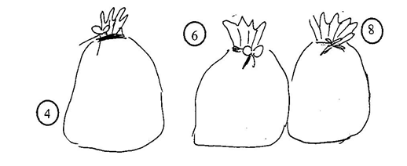

Hrou se učíme poznávat lidské smysly. Ochutnáváme, čicháme a zkoumáme hmatem jednotlivé druhy zeleniny. Povídáme si o tom, co nám chutná a co ne.
Co je zdravé a jaké jídlo zdravé není. Požádáme rodiče o pomoc při přípravě ochutnávky zdravých jídel (pomazánky, saláty, tmavé a celozrnné pečivo).
Zahrajeme si divadlo o tom, jak jsme snědli nezdravou svačinku a rozbolelo nás břicho. Učitel se ptá dětí, jak by měla vypadat zdravá svačina, oběd a večeře.

Další náměty k pracovnímu listu
Velký obrázek zeleniny mohou děti samy dokreslit, učitel z něj může udělat puzzle, z obrázků si děti mohou vytvořit zeleninový deníček a doplňovat jej dalšími druhy zeleniny.
K jednotlivým druhům zeleniny si učitel podle potřeby vytvoří vlastní příběhy.

